一标段得分及排名：
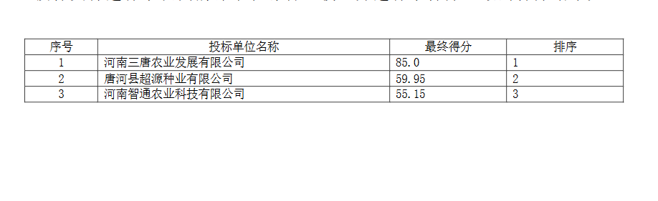
二标段得分及排名：
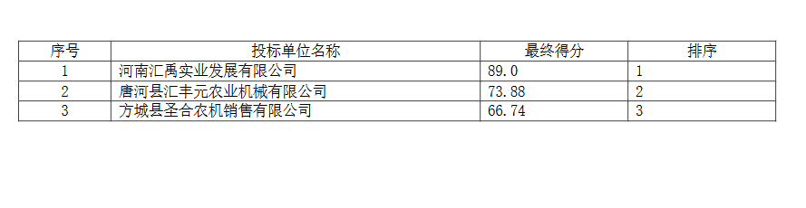
三标段得分及排名：
